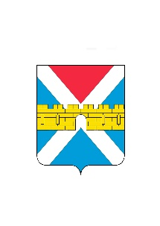

АДМИНИСТРАЦИЯ КРЫМСКОГО ГОРОДСКОГО ПОСЕЛЕНИЯ
КРЫМСКОГО РАЙОНА

ПОСТАНОВЛЕНИЕ

от 29.12.2023 № 1632
город Крымск

О внесении изменений в постановление администрации
Крымского городского поселения Крымского района
от 1 декабря 2022 г. № 1171 «О муниципальной программе
«Развитие общественной инфраструктуры
Крымского городского поселения
Крымского района» на 2022 г.-2024 г.».

В связи с корректировкой перечня мероприятий, намеченных к реализации в рамках муниципальной программы «Развитие общественной инфраструктуры Крымского городского поселения Крымского района» на 2022г. - 2024 г.», а также уточнением объемов средств необходимых для их осуществления, в соответствии с пунктом 29 статьи 8 Устава Крымского городского поселения Крымского района п о с т а н о в л я ю:
- Внести изменения в приложение к постановлению администрации Крымского городского поселения Крымского района от 1 декабря 2022 г. № 1171 «О муниципальной программе «Развитие общественной инфраструктуры Крымского городского поселения Крымского района» на 2022г. - 2024 г.» и читать его в новой редакции (приложение).
- Организационному отделу администрации Крымского городского поселения Крымского района (Завгородняя Е.Н.) разместить настоящее постановление на официальном сайте администрации Крымского городского поселения Крымского района в сети Интернет.
- Постановление вступает в силу со дня его подписания.

Заместитель главы Крымского городского
поселения Крымского района О.А. Хотелев

